金都新城社区针对辖区内个体工商户进行走访摸排工作

为深入贯彻支持小微企业发展的决策部署，摸清市场主体底数，加强对辖区企业、个体工商户的管理。2024年11月20日，金都新城社区针对辖区内个体工商户进行走访摸排工作。

走访过程中，社区工作人员对辖区内个体工商户业态分布进行调查摸排。通过入户走访方式，详细了解营业收入、从业人数、纳税方式等要素、个体工商户经营情况、联系方式、从业人员、法定代表人等信息进行详细询问和登记，并填写了《走访目标企业清单台账》，线下入户个体经营 20余户。

此次调查工作的开展，让社区进一步了解和掌握辖区个体工商户的动态情况，加强了社区对辖区个体工商户的有效管理，增强了社区与个体工商户的沟通，为网格化管理工作打下了更扎实的基础。

图像资料：

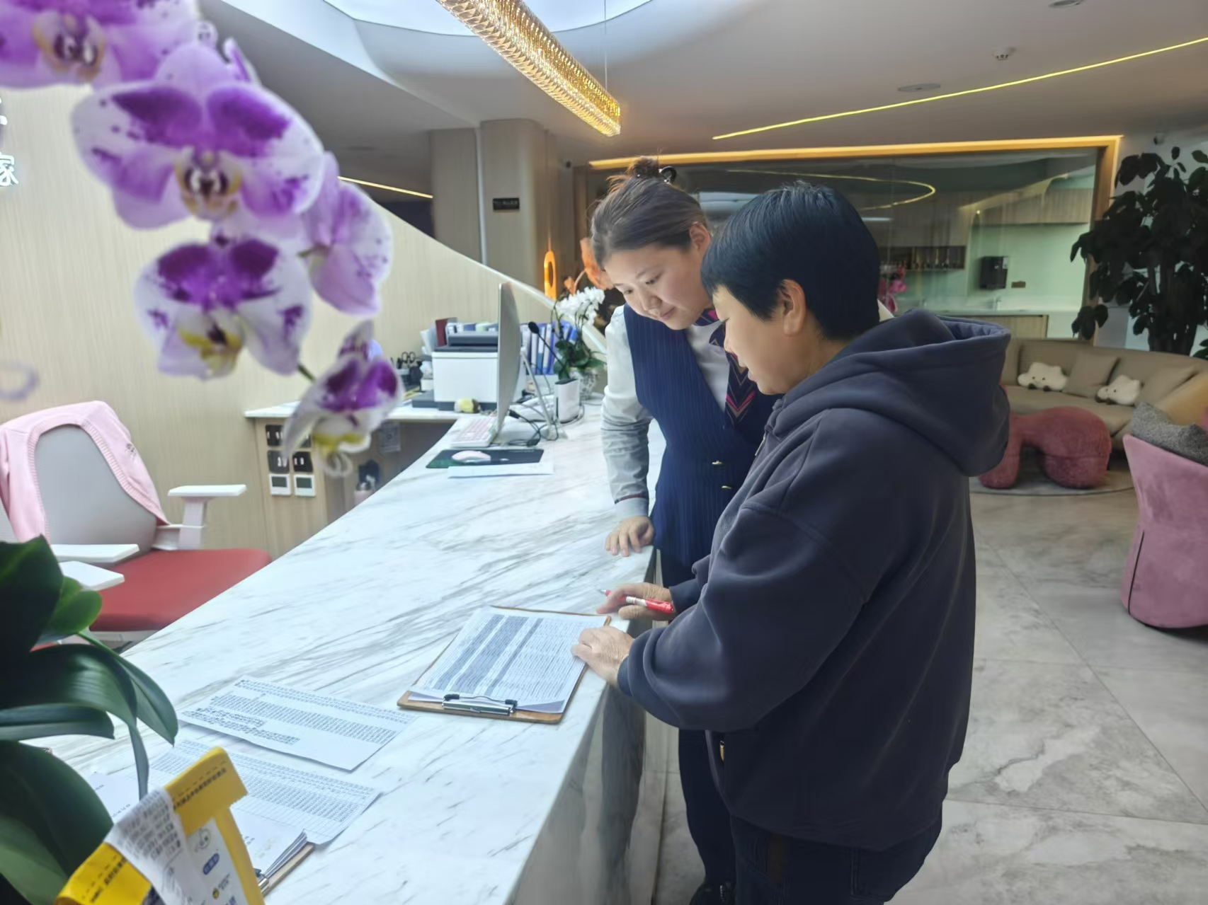

**图一：2024年11月20日，金都新城社区针对辖区内个体工商户进行走访摸排工作。**

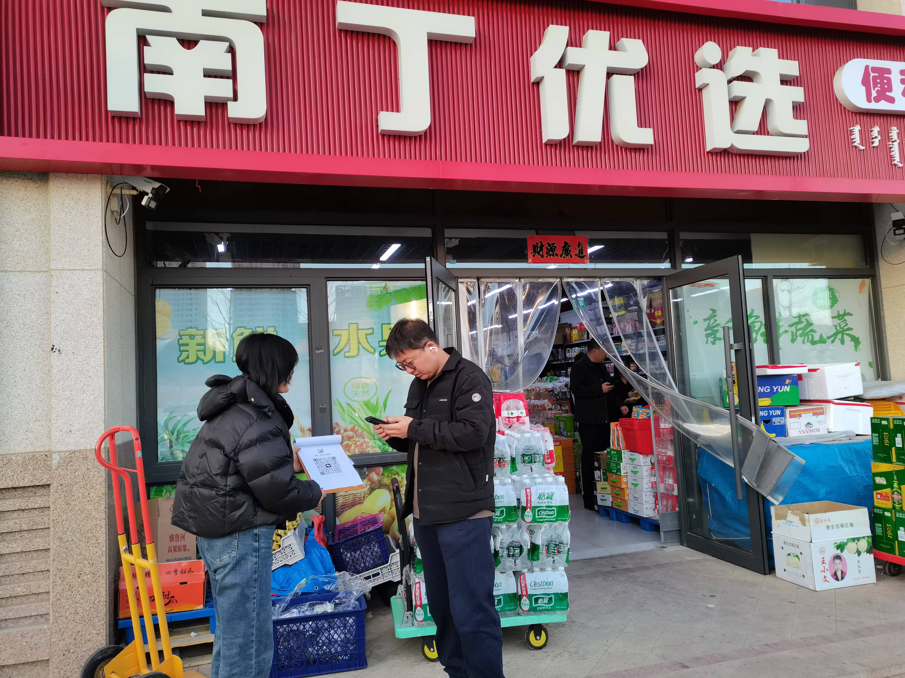

**图二：2024年11月20日，金都新城社区针对辖区内个体工商户进行走访摸排工作。**